概要设计说明书

1引言
1.1编写目的
在WEB网站有时会碰到客户机恶意攻击，其中一种很常见的攻击手段就是“身份欺骗”，它通过在客户机端脚本写入一些代码，然后利用它，客户机在网站、论坛反复登录和注册。验证码的作用就是防止有人利用机器人自动批量注册、对特定的注册用户用特定程序暴力破解方式进行不断的登录、灌水。因为验证码是一个混合了数字或符号的图片，人眼看起来都费劲，机器识别起来就更困难。像百度贴吧未登录发帖要输入验证码大概是防止大规模匿名回帖的发生。为了解决此类问题，我们创建了本项目并编写了该文档。
从该阶段开发正式进入软件的实际开发阶段，本阶段完成系统的大致设计并明确系统的数据结构与软件结构。在软件设计阶段主要是把一个软件需求转化为软件表示的过程，这种表示只是描绘出软件的总的概貌。本概要设计说明书的目的就是进一步细化软件设计阶段得出的软件总体概貌，把它加工成在程序细节上非常接近于源程序的软件表示。作为开发人员和测试人员进一步编程和编写测试用例的依据。
故本文档旨在说明整个验证码项目的整体结构、系统的基本处理流程以及各功能模块的协调分配和异常处理设计等，并为系统程序的详细设计和编写提供基础，主要针对系统开发人员，方便开发人员对系统各功能模块进行进一步的详细了解。
预期读者：系统开发员、软件测试员

1.2背景
说明：
1．基于web实现网页端验证码验证功能；
2．任务提出者：欧阳建权老师；
3.代码编写：蒋文彬；
4.文档撰写：胡仁棣；
1.3定义
1.HTML
HTML称为超文本标记语言，是一种标识性的语言。它包括一系列标签．通过这些标签可以将网络上的文档格式统一，使分散的Internet资源连接为一个逻辑整体。HTML文本是由HTML命令组成的描述性文本，HTML命令可以说明文字，图形、动画、声音、表格、链接等。
2.jsp
JSP（全称JavaServer Pages）是由Sun Microsystems公司主导创建的一种动态网页技术标准。JSP部署于网络服务器上，可以响应客户端发送的请求，并根据请求内容动态地生成HTML、XML或其他格式文档的Web网页，然后返回给请求者。JSP技术以Java语言作为脚本语言，为用户的HTTP请求提供服务，并能与服务器上的其它Java程序共同处理复杂的业务需求。
3.javascript
JavaScript（简称“JS”） 是一种具有函数优先的轻量级，解释型或即时编译型的高级编程语言。虽然它是作为开发Web页面的脚本语言而出名的，但是它也被用到了很多非浏览器环境中，JavaScript 基于原型编程、多范式的动态脚本语言，并且支持面向对象、命令式和声明式（如函数式编程）风格。
4.CSS
层叠样式表(英文全称：Cascading Style Sheets)是一种用来表现HTML（标准通用标记语言的一个应用）或XML（标准通用标记语言的一个子集）等文件样式的计算机语言。CSS不仅可以静态地修饰网页，还可以配合各种脚本语言动态地对网页各元素进行格式化。
5.Java
Java是一门面向对象的编程语言，不仅吸收了C++语言的各种优点，还摒弃了C++里难以理解的多继承、指针等概念，因此Java语言具有功能强大和简单易用两个特征。Java语言作为静态面向对象编程语言的代表，极好地实现了面向对象理论，允许程序员以优雅的思维方式进行复杂的编程

1.4参考资料
a．github中github.com/woodvine/slidercode_login；
b．csdn.com。

2总体设计
2·1需求规定
详细见需求分析说明书。
2.2运行环境
Google Chrome等支持HTML的浏览器
2.3基本设计概念和处理流程
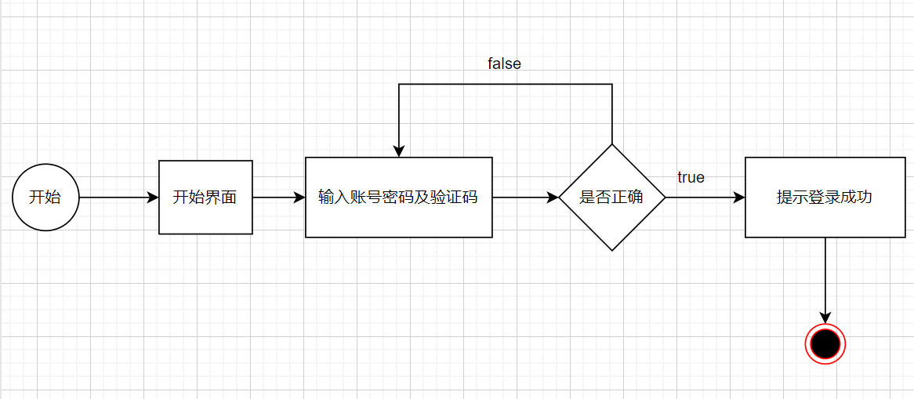
图 1 登录处理流程图

2.4结构
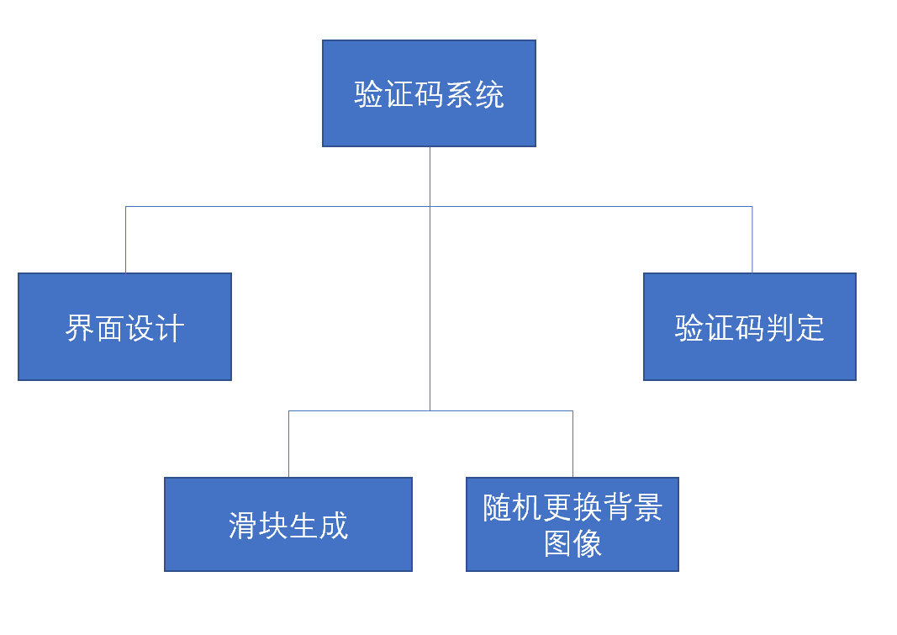
2.5功能需求与程序的关系
本条用一张如下的矩阵图说明各项功能需求的实现同各块程序的分配关系：
 | LoginController.java | SliderVerifyToolkit.java | ResultData.java
返回登录结果信息 |  |  | √
生成滑块及滑块背景样式 |  | √
判断滑块是否成功放进正确位置等 | √

2.6尚未问决的问题
未完成后台数据库以存储注册用户、登录后无相关界面。

3 接口设计
3.1用户接口
登录模块：
用户名输入：用户在输入框输入已注册的用户名
密码输入：用户在输入框输入对应用户名的密码
滑块验证码验证：拖动下方滑块至缺失位置进行验证
3.2外部接口
无。

3.3内部接口
无。

4运行设计
4.1运行模块组合
登录模块与滑块验证码生成模块组合，在登录时生成滑块验证码并进行匹配；
当用户点击登录界面的验证码画布中的刷新按钮时，会对验证码滑块位置及背景图像进行刷新；
当用户点击登录时，系统后台会对已经存在的admin信息进行对比，匹配成功且验证成功，则显示登录成功后的简单界面，否则显示登录失败；
4.2运行控制
在登录模块中，用户通过输入用户名和密码进行登录，并根据系统的验证码接口生成的随机验证码进行输入，若匹配成功则跳转到主页面。
4.3运行时间
登录模块与验证码生成模块组合，在登录时生成验证码并进行匹配，响应时间小于1s；

5系统数据结构设计
5.1逻辑结构设计要点
给出本系统内所使用的每个数据结构的名称、标识符以及它们之中每个数据项、记录、文卷和系的标识、定义、长度及它们之间的层次的或表格的相互关系。
数据结构 | 标志符 | 数据项 | 记录 | 定义 | 长度
默认用户认证信息 | UserAuthInfo | Map类型 | 用户名及密码 | Map<String,String> | 6*2
页面提示信息 | Notice | 字符串 | 页面提示信息 | String | 10
用户名字符串 | username | 字符串 | 数据表中用户名 | String | 18
密码字符串 | password | 字符串 | 数据表中密码 | String | 20
操作成功标志位 | Success | 布尔 | 操作成功标志位 | Boolean | 2

5.2物理结构设计要点
验证码：4位字符
数据结构 | 数据项 | 存储要求 | 访问方法
验证码背景原图 | 图像 | BufferedImage | DealOriPictureByTemplate(BufferedImage oriImage, BufferedImage templateImage, intx, int y)
用户名字符串 | 字符串 | String | getUserId()
密码字符串 | 字符串 | String | getPassword()
roleId | 字符串 | String | getRoleId()
用户id | 字符串 | String | getUserId()

6系统出错处理设计
6.1出错信息
用一览表的方式说朗每种可能的出错或故障情况出现时，系统输出信息的形式、含意及处理方法。
故障情况 | 输出形式 | 含义 | 处理方法
登录用户名输入为空 | 对话框 | 登录名不能为空 | 阻止登录
登录密码输入为空 | 对话框 | 登录密码不能为空 | 阻止登录
登录验证码输入为空 | 对话框 | 验证码不能为空 | 阻止登录
登录验证码输入错误 | 对话框 | 验证码必须匹配 | 阻止登录

6.2补救措施
服务器部分问题会在服务器端有错误日志保留故可以及时给予维护

6.3系统维护设计

详细注释 | 操作文档
详细注释每一个关键性代码，方便人员更换和迭代 | 开发时留下相应的操作文档

